第四课 只有中国特色社会主义社会主义才能发展中国
第一框 中国特色社会主义进入新时代
教材分析
中国特色社会主义进入了新时代，这是党的十九大作出的一个重大政治判断。通过第四课的学习，在新的历史方位，让我们感受新变革，把握新矛盾，理解新时代，迈上新征程。更加认同只有坚持和发展中国特色社会主义才能实现中华民族的伟大复兴。
教学目标
政治认同：通过对新时代的丰富内涵与社会主要矛盾的学习，坚定中国特色社会主义道路自信，并一以贯之。
科学精神：了解社会主义制度的特征，正确认识新时代的阶段特征。在实践中不断丰富中国特色社会主义的实践特色、理论特色、民族特色、时代特色。
公共参与：新时代属于每一个人，踊跃参与，做新时代的见证者、开创者、建设者。
法治意识：树立法治意识，走社会主义道路
教学重难点
辩证把握新时代我国社会主要矛盾变与不变，坚持和发展好中国特色社会主义
教学过程
【导入新课】
时代的发展是一个量变到质变的过程，在量变中蕴含和孕育着质变，质变是量变的必然结果，同时又开启新的量变。中国特色社会主义进入了新时代，这是党的十九大作出的一个重大政治判断。这一判断，明确了我国发展新的历史方位，赋予党的历史使命、理论遵循、目标任务以新的时代内涵，为我们深刻把握当代中国发展变革的新特征，增强贯彻落实习近平新时代中国特色社会主义思想的自觉性和坚定性，提供了时代坐标和科学依据。通过第四课的学习，在新的历史方位，让我们感受新变革，把握新矛盾，理解新时代，迈上新征程。更加认同只有坚持和发展中国特色社会主义才能实现中华民族的伟大复兴。
【进行新课】
总议题：如何正确认识和评价中国特色社会主义进入新时代？
分议题1：什么是中国特色社会主义新时代
探究活动一：鞋之变
我们穿的鞋子合不合脚，只有穿着才知道，一个国家的发展道路到底合不合适，只有本国人民才有最大的发言权，这是习近平总书记用鞋和脚的关系来比喻一国所选择的道路。今天让我们从鞋子入手，大家看看过去的鞋子和我们今天的鞋子，通过鞋子的变化我们可以看出时代的哪些变化？
学生活动：学生阅读教材、根据问题自由发言。
教师活动：点评学生的发言，引导同学小结知识，并解析知识：
习近平总书记在十九大报告中指出：“十八大以来的五年，是党和国家发展进程中极不平凡的五年。”并强调指出：“五年来的成就是全方位的、开创性的”，它“推动党和国家事业发生历史性变革。”这种影响，实际上就是指它产生的历史性影响，而这种历史性影响的一个重要作用就是推动中国特色社会主义进入了新时代。因此，习近平总书记在总结完这五年所取得的历史性成就、发生的历史性变革之后，接着强调：“经过长期努力，中国特色社会主义进入了新时代，这是我国发展新的历史方位。”显然，历史性成就和历史性变革是中国特色社会主义进入新时代的实践基础和现实依据。
逻辑过渡：
回顾党领导人民的奋斗历程，革命也好，建设也好，改革也好，都经历了从量的积累到质的飞跃的不同发展阶段。坚持和发展中国特色社会主义，必须把握时代特点、直面时代课题，在体现时代性、把握规律性、富于创造性中不断展现蓬勃的生机活力。
明确中国特色社会主义进入新时代，赋予党的历史使命、理论遵循、目标任务以新的时代内涵，为我们深刻把握当代中国发展的新阶段新特征，科学制定党的路线方针政策提供了时代坐标和基本依据。为此我们必须明确中国特色社会主义进入新时代的科学内涵，把握它的阶段性特征.请同学们阅读教材，对应给予的情境素材，判断并回答下列问题
（1）新时代的“新”体现在哪些方面？
（2）中国进入新时代意味着什么?
活动方式：学生分组查找教材知识并谈论，自由发言。
教师活动：点评学生回答情况，肯定合理之处，修正学生分析的偏颇之处。
（一）新时代的科学内涵
1.丰富内涵
（1）新的历史条件：
是承前启后、继往开来、在新的历史条件下继续夺取中国特色社会主义伟大胜利的时代然后引导学生了解邓小平理论形成发展过程：
（2）国家目标：
是决胜全面建成小康社会、进而全面建设社会主义现代化强国的时代
（3）人民生活：
是全国各族人民团结奋斗、不断创造美好生活、逐步实现全体人民共同富裕的时代。
（4）民族复兴：
是全体中华儿女勠力同心、奋力实现中华民族伟大复兴中国梦的时代。
（5）世界舞台：
是我国日益走近世界舞台中央、不断为人类作出更大贡献的时代
2.重要意义(三个意味）
（1）在中华人民共和国发展史上、中华民族发展史上的重要意义：
意味着近代以来久经磨难的中华民族迎来了从站起来、富起来到强起来的伟大飞跃，迎来了实现中华民族伟大复兴的光明前景。
（2）在世界社会主义发展史上的重要意义：
意味着科学社会主义在二十一世纪的中国焕发出强大生机活力，在世界上高高举起了中国特色社会主义伟大旗帜
（3）在人类社会发展史上的重要意义：
意味着中国特色社会主义道路、理论、制度、文化不断发展，拓展了发展中国家走向现代化的途径，给世界上那些既希望加快发展又希望保持自身独立性的国家和民族提供了全新选择，为解决人类问题贡献了中国智慧和中国方案。
分议题2：如何理解中国特色社会主义新时代的新矛盾
探究活动二：抢之惑
我们的成功得益于我们找到了一条适合中国国情的道路，即中国特色社会主义道路，我们在这条道路上不断前进，越来越接近中国梦.时代在发展，生活在提升，随着我们的腰包变鼓，品味提升，眼界变宽，今天的人们已经不满足于有鞋穿这个层次，需要穿好鞋，于是就出现了一种现象：有更高需求的人开始抢好鞋。生活中除了抢鞋，还有其他的抢，看完图片中的现象思考这些人为什么要去抢？这三个商品无论是国内的还是国外的，它不是一般的需求，而是一种升级了的需求，抢的背后折射出有效供给不充分，我国是一个制造大国而不是制造强国，这就出现了“大”和“强”之间的不平衡，一方面，人民日益增长的美好生活的需求在提升。另一方面我国不充分不平衡的发展制约着美好生活需求的实现，所以新时代我国的主要矛盾已经转变为人民日益增长的美好生活需要和不平衡不充分的发展之间的矛盾。但是，我们依然要保持清醒，我国仍处于并将长期处于社会主义初级阶段的基本国情没有变，我国是世界最大的发展中国家的国际地位没有变。因此，我们要牢牢把握党的基本路线，这样一条党和国家的生命线，人民的幸福线。坚持一个中心两个基本点

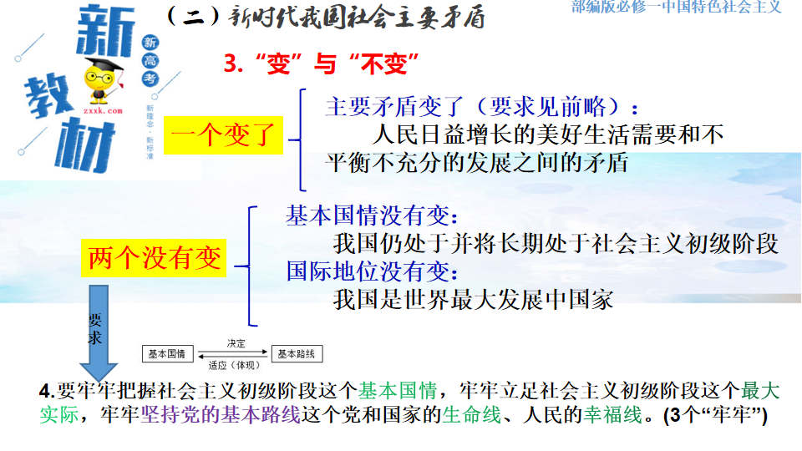
分议题3：进入新时代:我们应该怎么做
探究活动三：国之梦
那么，我们的产品在国外有没有人抢，有哪些产品在国外备受追捧？我们来看看有没有其他更高端的产品。作为国人，我们都希望自己的产品在国外更加畅销，那么如何让更多的国货更抢手？
活动方式：学生分组查找教材知识并谈论，自由发言。
教师活动：点评学生回答情况，肯定合理之处，修正学生分析的偏颇之处。然后解析并引导学生得出结论
（三）新时代坚持和发展中国特色社会主义要一以贯之
1.原因：
新时代中国特色社会主义是中国共产党领导人民进行伟大社会革命的成果，也是党领导人民进行伟大社会革命的继续，必须一以贯之进行下去。坚持好、发展好中国特色社会主义，是无比崇高的事业
2. 措施：
（1）当代中国共产党人而言（任务）：
把新时代坚持和发展中国特色社会主义这场伟大社会革命进行好，在实践中不断丰富中国特色社会主义的实践特色、理论特色、民族特色、时代特色，在新的历史条件下把党和国家各项事业继续推向前进。
（2）对中国人民而言：
要不忘初心、牢记使命，以永不懈怠的精神状态和一往无前的奋斗姿态，一以贯之坚持和发展中国特色社会主义，一以贯之推进党的建设新的伟大工程，一以贯之增强忧患意识、防范风险挑战，开新局于伟大的社会革命，强体魄于伟大的自我革命。
结语：实现中华民族伟大复兴，是鸦片战争以来中国人民最伟大的梦想，凝聚了几代中国人的夙愿。新中国的成立，为民族复兴奠定了坚实基础。改革开放这场新的伟大革命，为民族复兴注入了强大生机活力。今天中国特色社会主义进入新时代，我们比历史上任何时期都更接近、更有信心和能力实现中华民族伟大复兴的目标。建成社会主义现代化强国，实现中华民族伟大复兴，是一场接力跑，我们要一棒接着一棒，全党全国各族人民要更加紧密地团结在党中央周围，高举中国特色社会主义伟大旗帜，牢固树立中国特色社会主义道路自信、理论自信、制度自信、文化自信，不忘初心，牢记使命，将改革开放进行到底，不断实现人民对美好生活的向往，在新时代创造中华民族新的更大奇迹！创造让世界刮目相看的新的更大奇迹！
课后作业：根据时间节点，结合自己所处人生阶段，规划自己的人生，让个人奋斗和国家发展同频共振！
板书设计：4.1中国特色社会主义进入新时代
一、新时代的科学内涵
二、地位；意义；
三、新时代的主要矛盾
1.是什么
2.为什么
3.“变”与“不变”
4.怎么办
三、如何一以贯之
1.为什么
2.怎么办

